空间折叠文件服务器使用及部署

部署:
file-server.jar
包含配置文件:
backup.properties 文件同步服务
#ftc文件同步服务
# 本地socket端口
ftc.backup.server.local.port=7777
#远程服务器列表信息
ftc.backup.server.remote.address = 192.168.1.155:7777,192.168.1.156:7777
#是否第一次启动同步文件夹
ftc.backup.server.first.boot = false
#是否收到上传启动同步
ftc.backup.server.upload.auto = true
#定时同步
ftc.backup.server.time=['06:00','23:00']

web.properties
#web文件服务
#服务器地址
web.ip=192.168.1.45
#服务器端口
web.port=8080
#本地文件绑定的根目录
web.file.directory=C\:\\ftcServer\\resource

以及ftpconfig.xml等 详情见注释

启动方式 cmd -> java -jar file-server.jar

文服服务注册中心 ice服务
启动方式: 通过配置ice grid进行集成
配置文件: fileServerRegister.properties
#根据优先级配置文件服务器地址列表
file.server.address.list = 192.168.1.155:8080#1;192.168.1.45:8080#0

部署结构图:
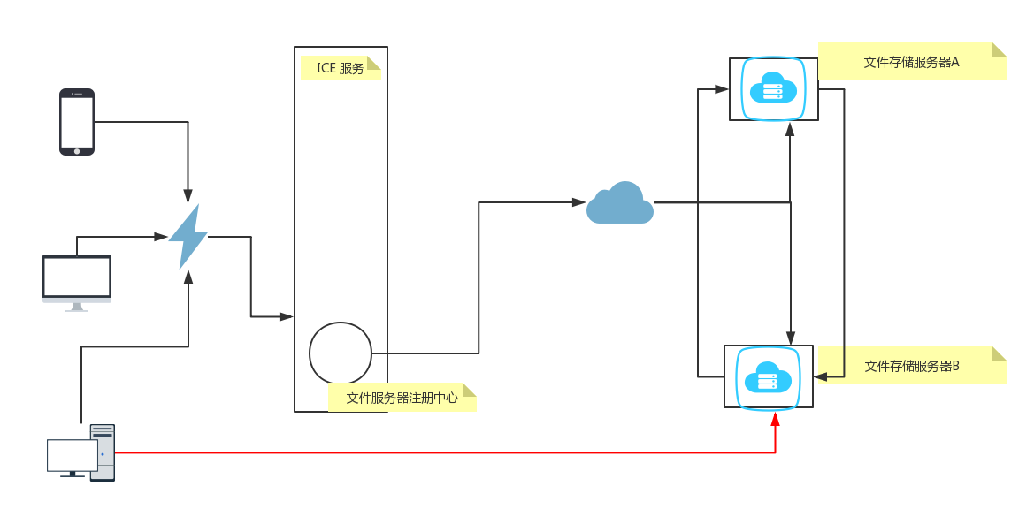
访问方式:
客户端访问ice接口 :
FSAddressInfo queryFileServerAddress();
可以获取到 某一台 文件服务器 的地址信息, 其中包含 如 http前缀等

建议: 在应用初始化时获取一次, 当上传或者下载失败时再尝试获取, 如果返回失败,则文件服务器无法访问

http接口说明:
文件上传并同步
http://IP:PORT/upload
Post方式
表单传输: multipart/form-data
Head参数:
specify-path 文件上传的指定路径 - 默认:/defaults/file
specify-filename 文件上传的指定文件名 默认取表单中原文件名
save-md5 文件上传是否保存MD5名文件 默认不保存
使用;分割参数
例如: 上传三组文件 A.JPG B.JPG C.JPG ,需要保存在 目录/Music/title下,从命名为1.jpg 2.jpg 3.jpg, 保存其MD5名文件
Url conn = new Url;
...
conn.setHead(“specify-path”,”/Music/title;/Music/title;/Music/title”)
conn.setHead(“specify-filename”,”1.jpg;2.jpg;3.jpg”)
conn.setHead(“save-md5”,”true;true;true”)
...

通过 ftc.backup.server.remote.address 指定. 可以指定多个,使用 , 号可隔开
如: ftc.backup.server.remote.address = 192.168.1.1:7777 , 192.168.2.2:8888

同步文件到配置中指定的有效文件存储服务端

http://IP:PORT/文件相对全路径
例如: 下载已上传文件 1.jpg
http://192.168.1.100:8000/Music/title/1.jpg

其他功能接口:
- 根据指定文件列表打包并生成zip包文件提供下载, 有效期限10分钟内
http://port:ip/zip
Post
Head参数:
path-list 需要打包同时下载的文件( 注意, 如果存在一个文件找不到,将直接返回错误信息json,不提供下载)
例如:
conn.setHead(“path-list”,”/Music/title/1.jpg;/Music/title/2.jpg;/Music/title/3.jpg”)
如果文件存在且有效,将返回zip压缩包文件流

